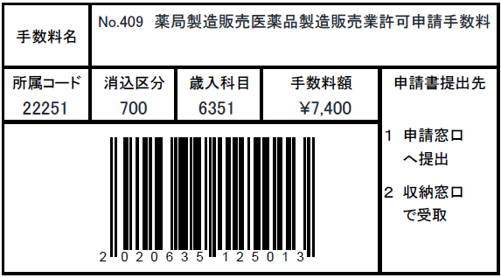
別紙様式1

薬局製造販売業許可申請書
薬局の名称
薬局の所在地
許可の種類 |  |  | 薬局製造販売業
（法人にあつては）
薬事に関する業務に
責任を有する役員の氏名
総括製造販売責任者  （総括製造販売責任者補佐薬剤師を置く場合にあつては、その者を含む。） |  | 氏名 |  | 資格 | 薬剤師名簿登録年月日及び登録番号  年 月 日  第 号
 |  | 住所
申請者（法人にあつては、薬事に関する業務  に責任を有する役員を含む。）の欠格条項 | (1) 法第75条第１項の規定により許可を取り消され、取消しの日から３年を経過していない者
 | (2) 法第75条の２第１項の規定により登録を取り消され、取消しの日から３年を経過していない者
 | (3) 禁錮以上の刑に処せられ、その執行を終わり、又は執行を受けることがなくなつた後、３年を経過していない者
 | (4) 法、麻薬及び向精神薬取締法、毒物及び劇物取締法その他薬事に関する法令で政令で定めるもの又はこれに基づく処分に違反し、その違反行為があつた日から２年を経過していない者
 | (5) 麻薬、大麻、あへん又は覚醒剤の中毒者
 | (6) 精神の機能の障害により製造販売業者の業務を適正に行うに当たつて必要な認知、判断及び意思疎通を適切に行うことができない者
 | (7) 製造販売業者の業務を適切に行うことができる知識及び経験を有すると認められない者
備考 |  |  | 開設許可年月日 年 月 日  第 号

上記により，薬局製造販売医薬品の製造販売業の許可を申請します。
年 月 日
住 所 法人にあつては、主
たる事務所の所在地

氏 名 法人にあつては、名
称及び代表者の氏名

広島県 保健所長 様

